Московский Авиационный Институт
(Национальный Исследовательский Университет)
Институт №8 “Компьютерные науки и прикладная математика”
Кафедра №806 “Вычислительная математика и программирование”

Лабораторная работа №2 по курсу
«Операционные системы»

Группа: М8О-210БВ-24
Студент: Лабутин М.А.
Преподаватель: Бахарев В.Д.
Оценка: ____________________
Дата: 14.10.25

Москва, 2025
Постановка задачи
Вариант 18.
Найти образец в строке наивным алгоритмом.
Общий метод и алгоритм решения
Использованные системные вызовы:
- int pthread_create(pthread_t *thread, const pthread_attr_t *attr, void *(*start_routine)(void*), void *arg); — создает новый поток, который начинает выполнение функции поиска в своем диапазоне данных.
- int pthread_join(pthread_t thread, void **retval); — ожидает завершения выполнения потока, чтобы собрать результаты подсчета совпадений.
- int pthread_attr_setstacksize(pthread_attr_t *attr, size_t stacksize); — устанавливает размер стека для потоков (используется для возможности создания большого количества потоков, например 1024 и более).
- int pthread_mutex_unlock(pthread_mutex_t *mutex); – разблокирует мьютекс.
- int clock_gettime(clockid_t clk_id, struct timespec *tp); — получает текущее монотонное время системы для точного замера времени выполнения (T1 и Tn).
- struct timespec { time_t tv_sec; long tv_nsec; }; — структура, хранящая время в секундах и наносекундах.

Я реализовал программу, которая использует многопоточность для поиска количества вхождений заданного образца (pattern) в строке (text) с использованием наивного алгоритма. Суть алгоритма заключается в последовательном сравнении образца с подстроками основного текста, начиная с каждой возможной позиции.
Механизм распределения: Количество потоков задается пользователем через аргумент командной строки с флагом -t. Весь массив данных (текст) делится на равные части (чанки). Каждый поток получает свой диапазон индексов start_index и end_index, в пределах которых он выполняет сравнение. Чтобы избежать пропуска совпадений на «границах» разделения, каждый поток проверяет позиции вплоть до конца своего отрезка, учитывая длину паттерна.
Также я использую mutex, чтобы предотвратить состояние гонки (race condition) при обновлении общего счетчика найденных вхождений global_match_count из нескольких потоков одновременно.
Код программы
main.c
#include <stdio.h>
#include <stdlib.h>
#include <string.h>
#include <pthread.h>
#include <time.h>
#include <unistd.h>
#include <getopt.h>

#define THREAD_STACK_SIZE (64 * 1024)
long global_match_count = 0;
pthread_mutex_t count_mutex;
typedef struct {
const char* text;
const char* pattern;
int start_index;
int end_index;
int pattern_len;
} ThreadData;
double get_time() {
struct timespec ts;
clock_gettime(CLOCK_MONOTONIC, &ts);
return ts.tv_sec + ts.tv_nsec * 1e-9;
}
void* naive_search_thread(void* arg) {
ThreadData* data = (ThreadData*)arg;
long local_count = 0;
for (int i = data->start_index; i <= data->end_index; i++) {
int j;
for (j = 0; j < data->pattern_len; j++) {
if (data->text[i + j] != data->pattern[j]) break;
}
if (j == data->pattern_len) {
local_count++;
}
}
pthread_mutex_lock(&count_mutex);
global_match_count += local_count;
pthread_mutex_unlock(&count_mutex);
return NULL;
}
int main(int argc, char* argv[]) {
int num_threads = 1;
int opt;
while ((opt = getopt(argc, argv, "t:")) != -1) {
if (opt == 't') num_threads = atoi(optarg);
}
if (num_threads < 1) num_threads = 1;
pthread_mutex_init(&count_mutex, NULL);
size_t text_len = 50 * 1024 * 1024;
char* text = malloc(text_len + 1);
memset(text, 'A', text_len);
const char* pattern = "ABACABA";
int pat_len = strlen(pattern);
for (int i = 0; i < 1000; i++) {
memcpy(text + (rand() % (text_len - pat_len)), pattern, pat_len);
}
text[text_len] = '\0';
global_match_count = 0;
ThreadData seq_data = {text, pattern, 0, (int)(text_len - pat_len), pat_len};
double start_t1 = get_time();
naive_search_thread(&seq_data);
double end_t1 = get_time();
double t1 = end_t1 - start_t1;
long seq_matches = global_match_count;
global_match_count = 0;
pthread_t* threads = malloc(num_threads * sizeof(pthread_t));
ThreadData* t_args = malloc(num_threads * sizeof(ThreadData));

pthread_attr_t attr;
pthread_attr_init(&attr);
pthread_attr_setstacksize(&attr, THREAD_STACK_SIZE);
int positions = text_len - pat_len + 1;
int chunk = positions / num_threads;
double start_tn = get_time();
for (int i = 0; i < num_threads; i++) {
t_args[i].text = text;
t_args[i].pattern = pattern;
t_args[i].pattern_len = pat_len;
t_args[i].start_index = i * chunk;
t_args[i].end_index = (i == num_threads - 1) ? (positions - 1) : ((i + 1) * chunk - 1);
pthread_create(&threads[i], &attr, naive_search_thread, &t_args[i]);
}
for (int i = 0; i < num_threads; i++) {
pthread_join(threads[i], NULL);
}
double end_tn = get_time();
double tn = end_tn - start_tn;
double speedup = t1 / tn;
double efficiency = speedup / num_threads;
printf("\nРезультаты эксперимента:\n");
printf("Потоков: %d\n", num_threads);
printf("Время(сек): %.6f\n", tn);
printf("Ускорение: %.2f\n", speedup);
printf("Эффективность: %.4f\n", efficiency);
printf("\nНайдено совпадений: %ld (Проверка: %s)\n",
global_match_count, global_match_count == seq_matches ? "OK" : "FAIL");
pthread_mutex_destroy(&count_mutex);
pthread_attr_destroy(&attr);
free(text); free(threads); free(t_args);
return 0;
}
Работа программы
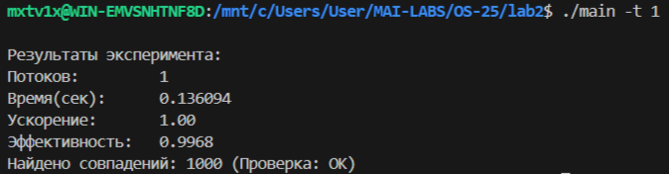
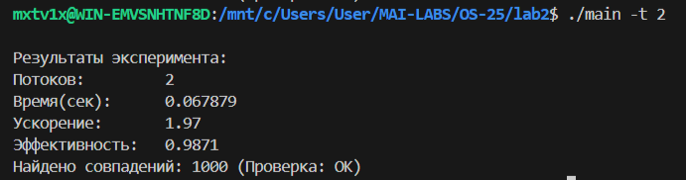
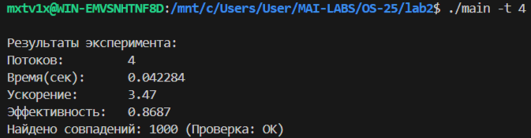
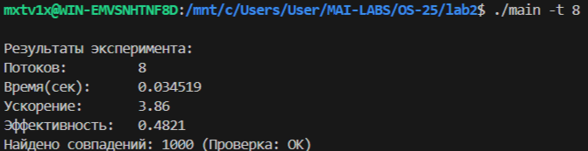
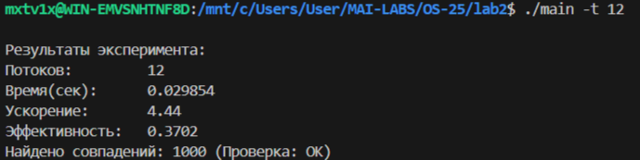
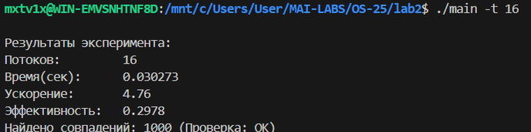
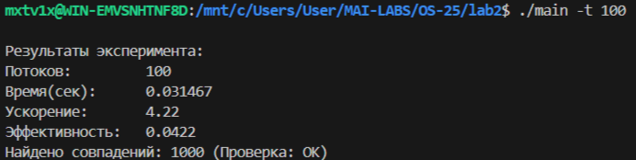
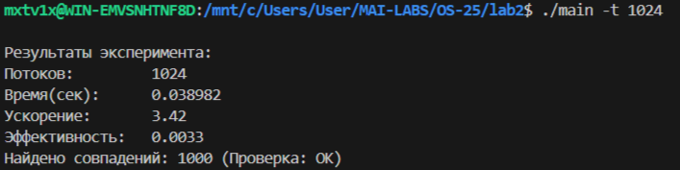
Вывод
В ходе данной лабораторной работы я научился работать с потоками. Разобрался с различными проблемами и нюансами при работе с ними (гонка). Также получил следующие выводы, которые я изображу в виде таблицы
Число потоков | Время исполнения (мс) | Ускорение | Эффективность
1 | 0.135213 | 1.00 | 1.00
2 | 0.067879 | 1.97 | 0.9871
4 | 0.042284 | 3.47 | 0.8687
8 | 0.034519 | 3.86 | 0.4821
12 | 0.029854 | 4.44 | 0.3702
16 | 0.030273 | 4.76 | 0.2978
100 | 0.031467 | 4.22 | 0.0422
1024 | 0.038982 | 3.42 | 0.0033

Расчеты:
- Ускорение: T1/Tn, где T1 – время выполнения с 1 потоком,
Tn – время выполнения с n потоками
- Эффективность: Ускорение/n

Анализ результатов:
1. Количество потоков МЕНЬШЕ логических ядер процессора (1-4 потоков)
- Наблюдается почти линейное масштабирование (1.97× при 2 потоках)
- Эффективность остается высокой (0.86-0.99)
- Накладные расходы минимальны, потоки работают практически без конкуренции
Вывод: В этом диапазоне многопоточность дает максимальную отдачу с минимальными накладными расходами.
2. Количество потоков РАВНО логическим ядрам процессора (12 потоков)
- Эффективность резко падает до 0.37
- Начинают проявляться эффекты:
  - Конкуренция за мьютекс становится заметной
  - Накладные расходы на переключение контекста
Вывод: Достигается практический предел эффективного использования CPU, дальнейшее увеличение потоков дает ухудшение результатов

3. Количество потоков БОЛЬШЕ логических ядер процессора (16+ потоков)
- Катастрофическое падение эффективности (0.009 при 1024 потоках)
- Деградация производительности при дальнейшем увеличении потоков
Критические проблемы:
- Огромные накладные расходы на создание/уничтожение потоков
- Конкуренция за глобальный мьютекс
- Потоки большую часть времени ожидают, а не вычисляют
Вывод: Количество потоков, значительно превышающее число логических ядер, приводит к деградации производительности из-за преобладания накладных расходов над полезной работой.

